مدرسة الأمين الوطنية

دوسية التربية الإجتماعية والوطنية للصف الثاني الأساسي للفصل الثاني
إعداد وتنسيق
المعلمة
خلود بكر يونس صبره

اليـــــكم يا زهـــــرة الــحيـــــاة
اليـــكم يا جــــوهــرة الـــدنـيـــا
اليــــكــم يـا جـــنــة الــــوجـــود
اليـــــكم طــــلابــي الاعـــــزاء
كــل الــحــب والتـقـديـر والثـنـاء

المــــــــــــــقدمـــــــــــــــة شعر( اديب الرنتيسي)
عــــــــــــــمَّــــــــــــــــــــان ..................
إني عَشِقْتُكِ ..... يا عمَّان قوليها هذي البلاغةُ والأشعارُ أُلـقيها
إكليل غارٍ وفلٍ سوف أُلبســهــــا ستُّ المدائنِ قد جئنا نهنيــــها
كان الشّريفُ أميراً حين أسَّسهــا هذا الحسينُ أيا راعي نواحيها
عمَّان فيها من الأشرافِ ما يغني عن وصفِها وقد ساد الهنا فيها
فيها الأمانُ وفيها كلُّ مَكرمــــةٍ
يــــــــــا راعــي الْركــــــــب حــــدِّث عـــــــــــن ضواحـــــــــيهـــا
يا ثـــــورة الأحــــرارِ .....
قد أنجبتِ كوكبَةٌ ............عــــــمَّـــــــان
سادت وقَد خابت أعاديها عرشُ الملوكِ وآل البيت قدوتهم
فيها الحضارةُ تسمو في روابــــــيها
ستُّ المــــــدائنِ كم حزنا على شرفٍ حين التقينا
وقد فاضتْ مآقــــــــــــــــــيها
حسنـــــــــــــــــاءُ أنــــــــــتِ ومـن مثـــلي ليــــمدحها
يـــا ويــــــح قلبي مدى الأيــــــــــــام هاويها
إنــــي رأيتُكِ ..في عيْنيكِ أُغنيــةً فيها الثقافةُ عبد الله راعيها
في بَحْرِ عينَيْكِ أسرار سأعرفها يا رَوْعةَ البحر يعطينا ويعطيها

الاسم : ---------- مدرسة الأمين الوطنية الصف : الثاني الاساسي
كراسة التربية الاجتماعية الفصل الثاني
إن القيام بالواجب وأداء المهام النبيلة هما شعار جهازي
سواعد المجتمع
الأمن العام والدفاع المدني . وهما مهمان في تعزيز أمن الأردن و الأردن واستقراره . ويجب علينا التعرف على المهام
التي يقوم بها كل منهما ؟
الدرس الأول ( الأمــــــــــــــــن العــــــــــــام )
مهام رجل الأمن
- يقدمــــون المساعدة للمـــواطنــــين جميعا .
- توجــــيه المواطن على احترام القانون .
- يحافظون علـــــــــــــــى الأمــــــــــن .
- ينظـــمون حـــركــة الســـير في الطرقات .
تقســـــم أعمال رجال الأمن العـــــام الى مجموعـــــات هي :

مجموعة السير : وظيفتها تنظيم حركة السير على الطرقات للمحافظة على امن المواطن .
مجموعة النجدة : وظيفتها القاء القبض على المجرمين ويسهرون ليلا ونهارا للحفاظ على راحة المواطن وتوفير الامن له .
مجموعة الدوريات الخارجية : تنظيم حركة السير على الطرق الخارجية .
مجموعة البـــيئـة :وظـيــفتهــا المحافظـــة على الـبــيئــة .
الرقــم المباشــر لرجال الامــن العــام ( 911 )

1

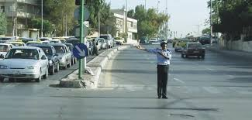
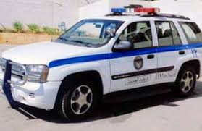
(( أ )) (( ب ))
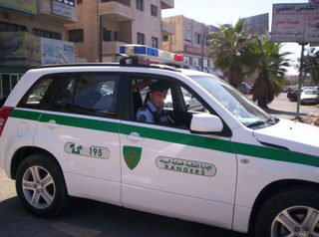
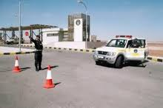
شـرطــي ســـــيــر ســيــارة نــجــدة

(( ج )) (( د ))
دوريــــة خــارجــيــة مركــبــة شرطــــة البــيئـــة

2
ضع إشارة ) √ ) إزاء العــبــارة الــتــي تـــمــثــل الخــدمــات الــتـي يــقــدمــهــا جهــاز الأمـــن العــــام وإشــــارة ( × ) إزاء العـــبــارة التـــي لا تــــمثـــل ايــــا مـــن هـــذه الــــخــدمــات :-
- ( ) تـنــظيــم حــركــة السيــر على الـــطرقــات .
- ( ) نــســج الــملابـــس لأفراد المجـــتمــع كــافـــة .
- ( ) مـــراقـــــبـــــــة الــــــطـــــرق .
- ( ) فــحـــــص الــــمركــــبـــات وتـــرخــيــصـــهـــا .
- ( ) تــدريـــب الـــفرق الــــريــــاضــــيـــة لــلــمــشــاركـة فـــــي الــــمـــســـــابــــقات الــــمــدرســـــيـــة .
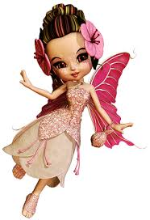

3
الدرس الثاني
يعمل مركــز الدفــاع المدنـــي ليلا ونهــارا لمساعدة الــــــــــــمواطن .
أعمـــال رجــــال الدفــــاع المــــــــــدنــــــي

- إطفــاء الـــــحـــرائــــق الـــــكـــــبـــرى .
- يقـــوم بعــــمــلـــيـــات الإنــــقاذ المـــخــتـــلــفـــة مـــثـــل حـــالات الـــغــرق و تـــساقــــط الــــثــلـــوج .
- إســــعاف الـــمرضـــى فــــي الــحــالات الــطارئــــة مــثـــل حالات الــــولادة والاختــــناق والـــنوبات الـــقلبــية الـــمــفاجــئة

ينقسم رجـــــــــــــال الدفـــــــــــاع الــــــــــــــى :
- مجموعـــة الإنقـــــــــاذ .
- مـــجموعـــــة الإســــعـــاف .
- مـــجموعـــــة الإطــــــفاء .
- مجموعة اصدقاء الدفاع المدني

4
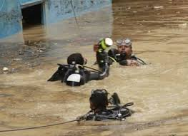
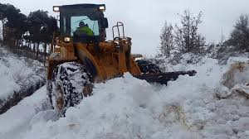
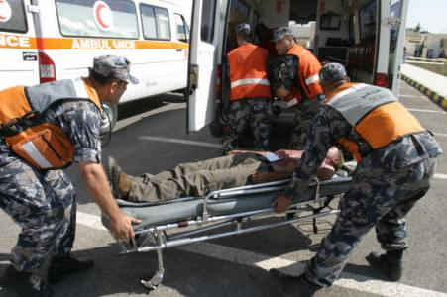
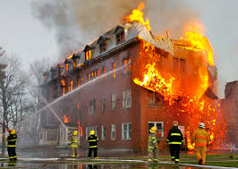
مجموعـــة الإنقاذ مجــموعــة الإنقـــاذ

مجموعة الاسعــــــاف مجـــــموعــــة الإطفــــــــــــاء
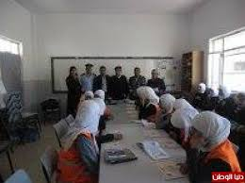
مجموعة أصدقاء الدفاع المدني

5
أضـــع إشارة ( √ ) إزاء الـــعبــارة التـــي يــقدمــهـــا جــهــاز الدفـــاع الـــمــدني , وإشـــارة ( × ) إزاء العـــبارة الـــتي لا تمـــثــل أيــا مــن هذه الـــخدمــــــات :
- ( ) تــنظـــيم حــــركـــة الســــــيـــــر .
- ( ) إطــــــــفــــاء الـــــحريـــــــــــــــــــــــق .
- ( ) إنـــقـــاذ الـــمـــحاصــــريــــن فـــي الـــــثــلـــوج .
- ( ) نـــقــل الـــمــرضــى الـــى الـــمــستـــشفــيات .
- ( ) تــعــليــــم الـــطلبـــة الـــقــراءة والـــكــتــابـــة .
- ( ) عليـــنا ان نحـــترم رجـــل الدفــــاع الـــمدنــــي .
- ( ) الرقــــم الــــمباشـــــر للدفــــــــاع المـــدنـــي ( 911 ) .
-------------------------------------------------------
أكتب ثلاث خـــدمات يحــــرص رجــــال الدفــــاع الــمدنـــي على تـــقـــديـــمهـــا للمـــــواطـــنــيـــن :
- -------------------------------------------------------
- -------------------------------------------------------
- --------------------------------------- ---------------

6
( احتـــــــــرام الأخـــــريـــــــن )
الدرس الثالث
الاحــــترام هو أحــد القـــيم الحــــميـــدة الــــتي يتمــــيز بهـــا الانســــان ويعــــبر عنــــه تجــــاه كـــــل شـــــيء حـــوله او يتعــــــامــــل معـــــه بكــــل تقــــديــــر واحتــــرام الاخريــــن معنــــاه احتـــرام انفســــنا .
قــــــال رســــول الله صلى الله عليه وسلم ( ليــــس منَــــا مـــن لـــم يـــرحم صغــيرنـــا ويوقــــــر كبـــــيرنـــــــا )
احـــــــترام الأخـــــــرين تتمثــــــــل فــــــــــــــــــــــــــــــي :
- احتــــــــــــــــــرام الأقــــــــــــــــــارب .
- احتــــــــــــــــــرام الأصـــــدقـــــــــــــــــــــاء .
- احتــــــــــــــــــرامي لــــــذاتــــــــــي ( نفســــــي ) .
- احتــــــــــــــــــرام الـــوالـــــــديـــــن .
- احتـــــــــــــــــرام رجــــال الـــدفــــاع الـــــمدنــــــي .
- احتـــــــــــــــــرام المـــــــعلـــــم .
((( الاحـــــــــــتـــــرامــــــــــ )))
احترام الناس طبعي بحديثي وبسمعي
لأبي الغالي وأمي إخوتي والأصدقاء
للمعلم للـــمربي احترامي ووفائي
احترامي هو صدقي طيب قلبي ولساني
احترامي هو خلقي حسن فعلي وكلامي

7
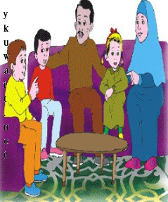
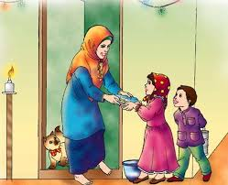
أشخــــــــــــــاص يــــــــــــــجب ان نحتـــــــــــــرمهــــم :
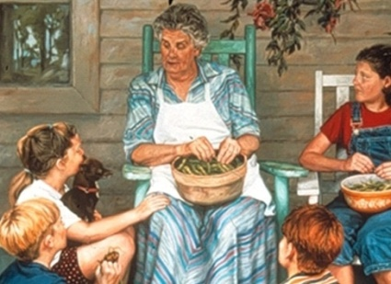
الوالدان وافراد الاسرة الأقـــــــــارب
كبـــار الســــــن رجال الدفاع المدني
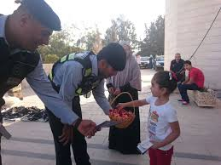
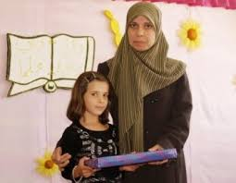
رجــــــال الأمــــن مديــــــــــرة المدرسة

8
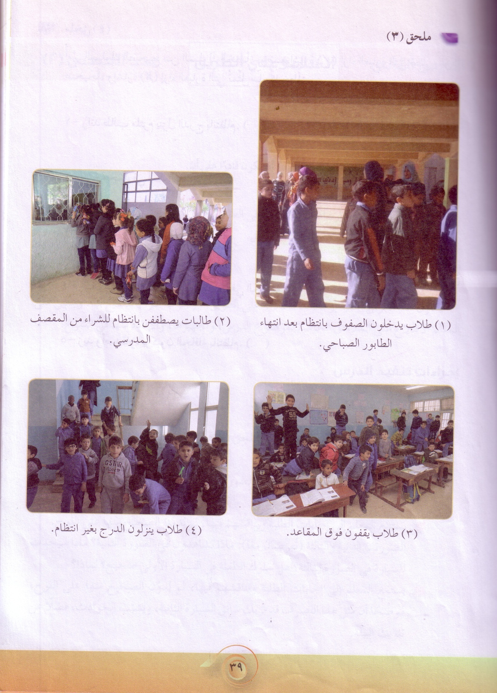
صــور توضـــح سلــــوكـــات ترسخ مفـــهوم الاحتـــرام وسلوكـات لا ترســــــخ مفهــــوم الاحترام :

9
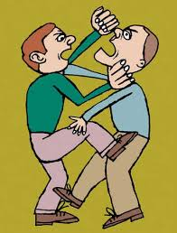
أضع إشــــارة ( √ ) إزاء الســــــلوك الصــــــحــــيح , وإشـــــارة ( ×)
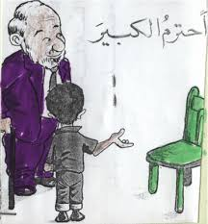
إزاء الــــسلوك الـــــــــخـــــــطــــأ :


( ) ( )
( ) ( )
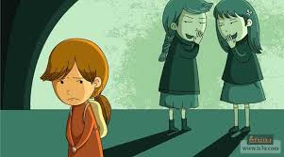
( )

10
الوحــــــدة الرابعة ( وطـــني الأردن )
إن التـــاريــــخ هو المرآة الــتي تـــعكــس مـــاضي الأمــــة , ويـــسترشـــد بــــــــه لـــفـــهم حاضــــرهــــا , ويســــتلـــهم بـــه مستقبلها لـــذلـــك يـــجــب الاهتــــمــــــام به والاطــــلاع علــــيه .
الدرس الأول
الثـــــــــــــورة العربيــــة الكبرى :
قائـــد الثورة الــعربية الكـــبرى : الشــريف الحسين بـــن علـــي
عاش في مكة المــكرمة , وكان أميرا علـــيها .
سنــــة حدوثـــــــهـــا : الف وتــســـعمئـــة وستــة عـــشر ( 1916)
الأطراف المشــتركـــه : الاتــــراك العثمــانييــن والدول العربية .
جزء من سوريا وجزء من العراق وجزء من مصر لانها كانت مستقلة
اطلقــت اول رصاصة من مكــــة المكرمــــة على يـــد الــشريف الحســـين بن علي .
سميـــت بهذا الإسم : لاشتـــــتراك العــــرب فيـــــها .
نتيجـــــة الــــثورة : نصر الــــعرب وطرد الأتراك من البلاد العــربية

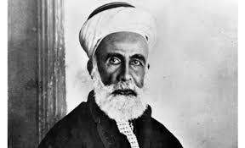
أبناء الشريف الحسين بن علي
علــــي وفيــــصل وزيــــد وعــــبدالــــــلــــــــه

( 10)

11

الوان علـــم الثورة العـــــربية الــــكبرى :
الأحمــــــــــــر
الأخضــــــر
الأبـــيـــــــض
الأســــــــــود

اســــباب الثورة العــــربية الكبــــــــــــرى :

- ظـــلــم الـــعـــرب .
- نشـــر الفـــقر والــجــهل .
- إبدال الـلـــغــة التـــركــــية بــــدل اللغـــه العــــربية .
- فـــــــرض الــــضرائـــــــب .
- نشـــــــر الفـــــساد .

12
مملــــــكتـــــــــــــــــــــــــي
الدرس الثاني
المؤســـس الملك عبد الله الاول
مــن أبنــــاء الشريف الحـــــسين بن علــــي ( المؤســــس ) الـــذي تولى الحكـــم بعد والده .
أسس الـــمملـــكة الأردنيــــة الهاشمية
أهـــــــــــــم انجــــــــــــــــــــازاتــــــــــــــــــــــــــــــه
أسس الجيش العربي الأردني
توافرت المدارس والمستشفيات في عهده
توافرت طرق المواصلات ووسائل النقل في عهده

كان اميرا على شرق الأردن حتى إعلان الأردن دولـــة مستقـــــلة باسم
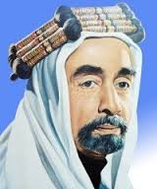
المملــــــكة الأردنية الـــــهاشمية .
اابناء الملك عبد الله الأول
الامير طلال
الأمير نايف

13
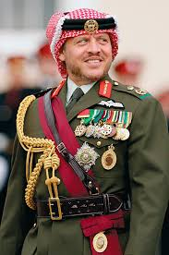
ارســــــم دائــــرة حول صورة قائد الثورة العـــربية الكبرى ثم اكتب اسمه في الفراغ أدناه :

الون علــــم الثورة العربيــــــة الكبرى :

14

اعــــــتز وافـــــتخـــر بمناسبات وطـــني
الدرس الثالث
الجــــيش الـــــعربـــي الأردني
تأســـس الجـــيش العــــربي الاردني على يـــد المـــؤسس المـــلك عبد الله الأول .
10 حزيران من كــل سنة يحتـــفل الاردن بعــــيد الجيـــــش .

أعمـــــــال الجيــــش العربــــي الأردني
- حفـــــظ الأمن .
- حمــــاية ارض الــــوطن .
- تــقديــــم الخـــدمـــات للمــواطنيــن.

اهـــــــــــم انجـــــازات الجـــيش العربــــي الاردنــــي :
- معــــــــــركة الكرامـــــــــــــة التي ســطر فيــها الجيـــش العربـــي الأردنـــــي اروع معـــاني التضـــحية والبطولـــة والفـــداء .

15
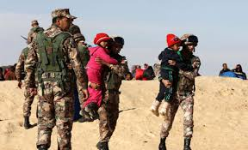
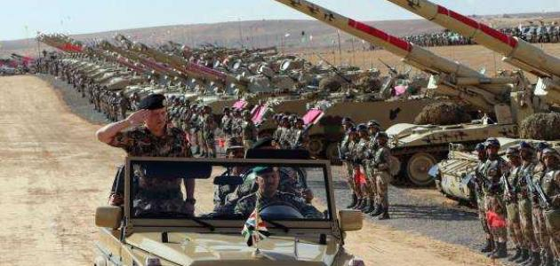

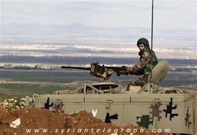

16
اكتب ثلاث خــــدمــــات يقدمـــها الجيـــــــش العربــــي الأردني :
- -----------------------------------------------------
- -----------------------------------------------------
- -----------------------------------------------------

اميـــــــــــز بيـــن العـــلمين بكتـــــابة اســــم كــل منــهمـــا في الفراغ :


علم ------------ علم ---------------

